中国铁矿石价格指数（CIOPI）
中国钢铁工业协会 2018年11月15日印发

一、进口铁矿石价格（OPI）
11月15日，直接进口铁矿石62%品位干基粉矿到岸价格为73.85美元/吨（即1.1911美元/吨度），环比每吨上升0.08美元，升幅为0.11%，当月平均价格为73.52美元/吨。
11月15日，现货贸易进口铁矿石62%品位干基粉矿人民币含税价格为622.01元/吨，环比每吨上升1.95元，升幅为0.31%，当月平均价格为607.48元/吨。
11月15日，直接进口铁矿石58%品位干基粉矿到岸价格为63.74美元/吨（即1.0990美元/吨度），环比每吨上升0.18美元，升幅为0.28%；当月平均价格为63.43美元/吨。
11月15日，现货贸易进口铁矿石58%品位干基粉矿人民币含税价格为507.96元/吨，环比每吨下降0.84元，降幅为0.17%，当月平均价格为499.87元/吨。
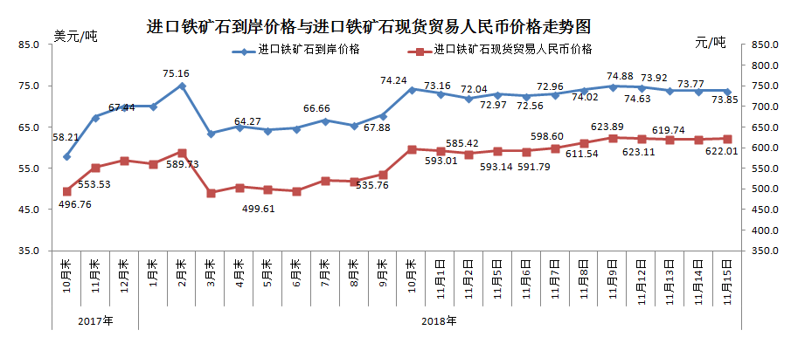
二、国产铁矿石价格
11月15日，国产铁矿石62%品位干基铁精矿含税价格为662.61元/吨，环比每吨下降1.41元，降幅为0.21%；比进口铁矿石高40.60元/吨，升幅为6.53%；当月平均价格为660.48元/吨，比进口铁矿石高53.00元/吨，升幅为8.72%。
11月15日，国产铁矿石65%品位干基铁精矿含税价格为739.03元/吨，环比每吨下降1.58元，降幅为0.21%；当月平均价格为736.41元/吨。
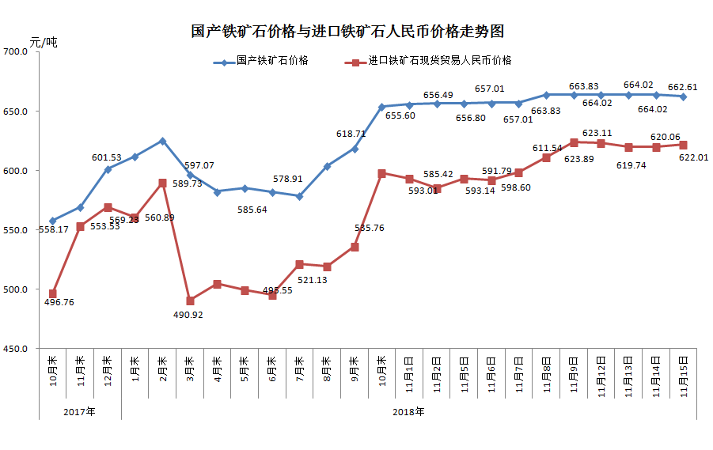
三、中国铁矿石价格指数（CIOPI）
11月15日，中国铁矿石价格指数（CIOPI）271.33点，环比上升0.19点，升幅为0.07%。其中：国产铁矿石价格指数为257.51点，环比下降0.54点，降幅为0.21；进口铁矿石价格指数为273.42点，环比上升0.30点，升幅为0.11%。
